|  |  |
| --- | --- |
| Segunda INSTANCIA EVALUATIVA | |
| **Materia:** Análisis Matemático 2 | **Docente:** Ing. Pablo E Godino |
| **Modalidad:** Presencial (VIRTUAL) | **Fecha: 22/11/21** |

Reservado para el alumno

|  |  |
| --- | --- |
| **Alumno**: Lautaro Santos Da Silveira | **Carrera: Inteligencia Artificial** |
| **DNI**: 43879787 | **Cuatrimestre:** Segundo  **Turno:** Noche |

**Esc. Puntuac.**

**60 a 63 pts = 4**

64 a 66 pts = 5

67 a 69 pts = 6

70 a 75 pts = 7

76 a 85 pts = 8

86 a 95 pts = 9

+ de 95 pts = 10

###### Reservado para el docente

|  |
| --- |
| NOTA |
|  |

* **Criterio de Evaluación:** Se evaluará la claridad con la que se expresan los cálculos y resultados y metodología aplicada en la resolución de la situación matemática planteada. Se debe enviar las capturas de pantalla de los ejercicios resueltos en papel a la mensajería de la materia. Todos los archivos con nombre y apellido y DNI.
* **Modalidad de Evaluación:** Desarrollo práctico de las consignas planteadas (en forma virtual, a través de la PC, en presencia del profesor, en el horario de clase, con webcam encendida.

|  |
| --- |
| DESARROLLO DE LA PRIMERA INSTANCIA EVALUATIVA |

**Actividad Nº1: Polinomio de Mc Laurin:** (20 ptos.)

Realizar la aproximación de la función **f(x) = - cos x**

con un polinomio de Mc Laurin de grado 12. Justificar con desarrollo y cálculo de todas las derivadas.

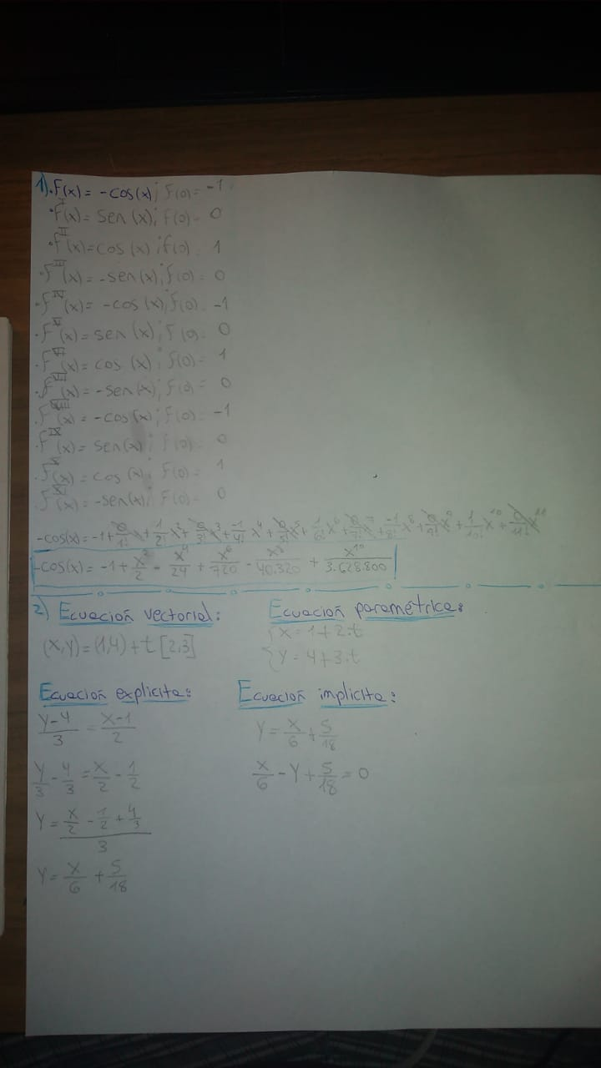

**Actividad Nº2: Obtener todas las ecuaciones de recta que conozca que pasan por el punto (1,4) en la dirección del vector (2,3).**



**Actividad Nº 3: Derivadas Parciales**

1. Obtener las derivadas parciales de la función

**z(x,y) = 12x.lny - 20x3y3 + 7y.(cos x)**

1. Obtener las derivadas segundas de la función anterior.
2. Verificar la igualdad de las derivadas mixtas.

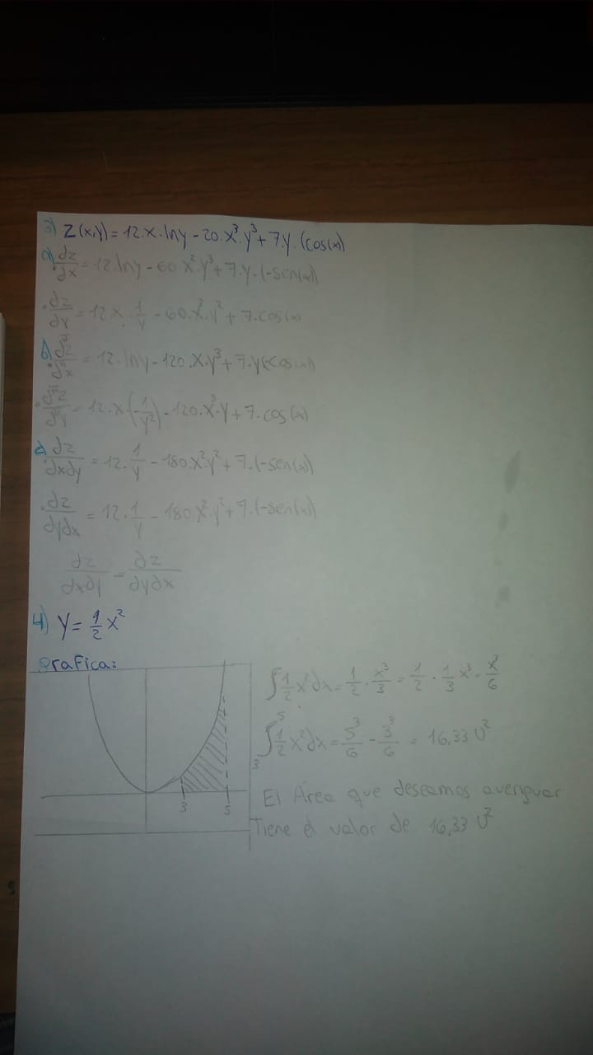

**Actividad Nº 4: Integral Definida**

Calcular el área bajo la curva de la función

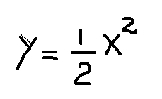

en el intervalo (3,5). Graficar aproximadamente el área calculada.



|  |
| --- |
| FINAL DE LA SEGUNDA INSTANCIA EVALUATIVA |